Муниципальное бюджетное учреждение дополнительного образования

«Дом детского творчества»

муниципального образования – Пригородный район Республики Северная Осетия-Алания

Дом детского творчества в День ВДВ
2 августа 2016 года исполнилось 86 лет военно-воздушных войскам России. Этот день стал праздником для многих граждан нашей страны, так как уже более миллиона россиян имеют отношение к этому виду Армии. Спецназ, самая подвижная и очень важная часть защиты, наряду с другими воинами стоят на посту мира в нашем регионе. Мобильный отряд, осуществляющий эту миссию, расположен в с.Дачное. Его состав включает в себя представителей многочисленных народов нашей страны. Служба на Кавказе поможет им лучше познакомиться с традициями и культурными ценностями нашей республики. Взаимодействие и тесное сотрудничество с администрацией и Управлением образования нашего района привело руководство мобильного отряда к дружбе с Домом детского творчества. Это концерт школьников района в День части. Участие членов мобильного отряда в праздничной программе «Знамя Победы» 19 мая внесло разнообразие и укрепило патриотическое содержание мероприятия. Приглашение руководства мобильного отряда организовать для служащих концертную часть праздника, оживило праздную жизнь обучающихся ДДТ в каникулярное отпускное время.
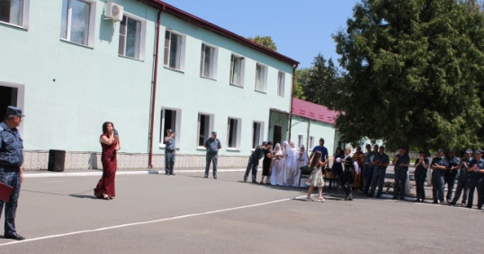
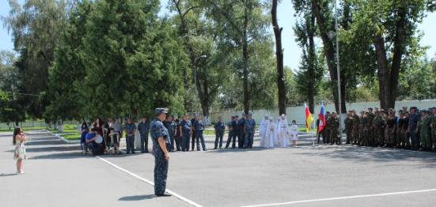
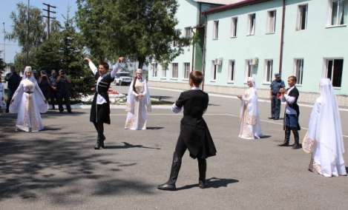
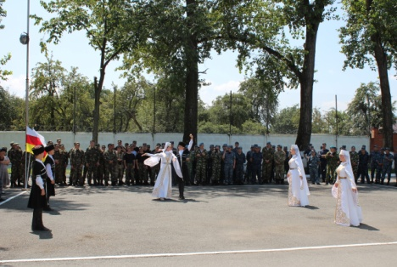
Педагог творческого объединения «Вдохновение» - Габуева С.В. и руководитель детского образцового ансамбля народного танца «Ритмы Кавказа» - Джиоева С.З. в считанные дни собрали обучающихся, находящихся дома – уже отдохнувших или ожидающих выездов на отдых. Отрепетировали концертные номера в малом составе, приготовили свои концертные костюмы и отправились в На площадке перед основным зданием ровно в 11 началась торжественная часть праздника, всех участников поздравил командир, ведущий рассказал об истории праздника воздушно-десантных войск, прозвучала песня «Никто, кроме нас», ставшая гимном для воинов спецназа и представлены гости. Ансамбль «Ритмы Кавказа» показали осетинский народный танец «Хонга», динамичный танец «Молодежный», а юные солистки Багаева Милена и Кулумбекова Алана исполнили песни «О, моя Россия» и «Wreckling ball». Их педагог Габуева Светлана тоже поздравила всех воинов и в качестве музыкального подарка исполнила зажигательную песню «Мой Кавказ». И здесь ребята показали хореографическую импровизацию на тему кавказских танцев. Знакомство с искусством осетинской земли, на которой воины мобильного отряда несут службу, состоялось и, как было видно по аплодисментам, очень понравилось.
Завершил торжественную часть приехавший на праздник настоятель Сунженского храма отец Герман, который рассказал воинам о связи имени Ильи-пророка, покровителя десантников, и нынешнего праздника, установленного в День великого святого.
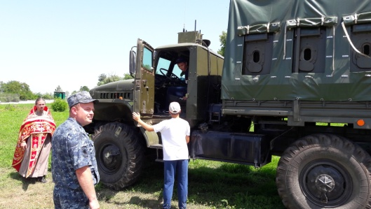
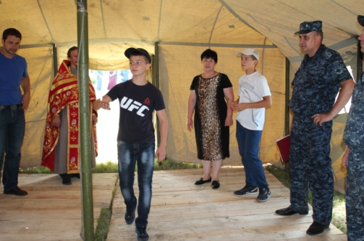
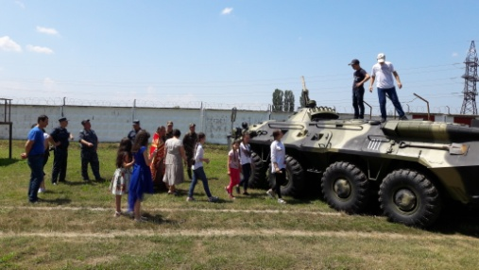
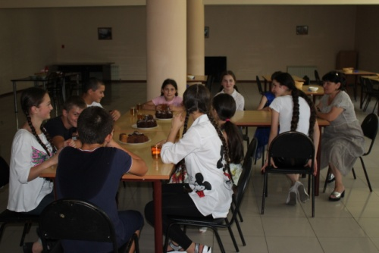
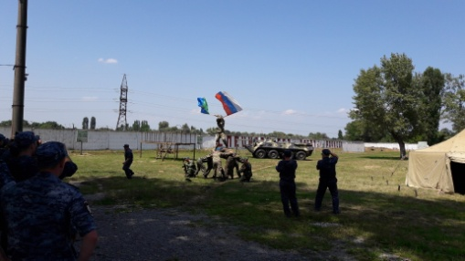
Сначала ребята и педагоги отнеслись к этому мероприятию как к дежурному концерту, а потом, попав на стадион, где состоялись показательные выступления спецназа, поняли, что попали на самый настоящий праздник. Удовольствие от экскурсии по тренировочному полю, от соприкосновения с большой боевой техникой, от возможности потрогать и наяву почувствовать себя на минуточку воином, привело мальчишек в восторг. Сладкий стол, организованный гостеприимными хозяевами, дополнил ощущение праздника.
В планах воинской части много мероприятий по патриотическому воспитанию с молодежью района и много надежд на дальнейшее сотрудничество со всеми организациями района и с Домом детского творчества в том числе. Ну что ж, до новых встреч!

